

Міністерство освіти і науки України

Національний технічний університет України

“Київський політехнічний інститут імені Ігоря Сікорського”

Факультет інформатики та обчислювальної техніки   
Кафедра інформаційних систем та технологій

# Лабораторна робота №5

**ТЕОРІЯ АВТОМАТИЧНОГО КЕРУВАННЯ.   
ЧАСТИНА 2. ТЕОРІЯ ЦИФРОВИХ СИСТЕМ УПРАВЛІННЯ**

*«Стійкість дискретних систем»*

Варіант 126

Виконав(-ла): Перевірив:  
студент(-ка) групи ІА-11 Тюляков Д. І.

Юхневич М.С.

Київ 2023

**Завдання 1,2. Побудувати модель.**

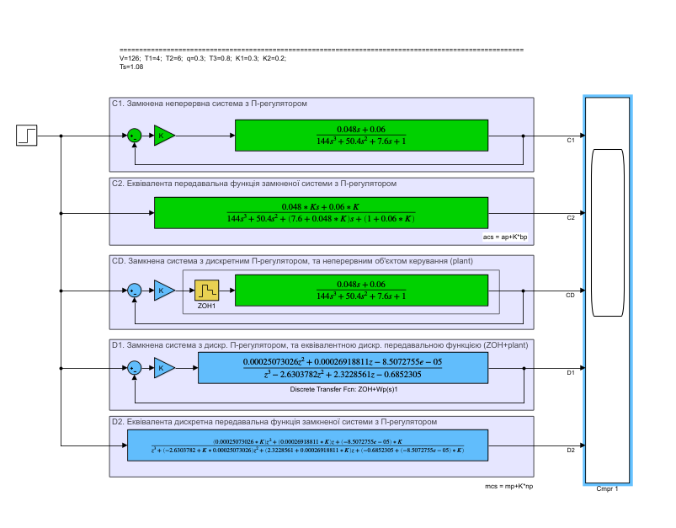

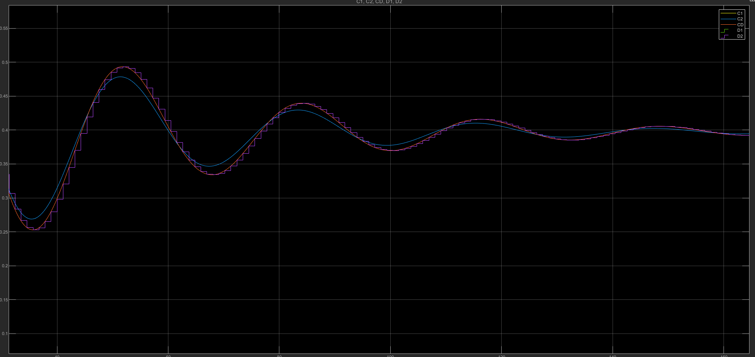

Перехідний процес для К=2

**Завдання 3. Визначити стійкість систем для різних К (стійка, на межі стійкості, нестійка)**

**K=2**

>> nyquist (K*Wp, K*Wpzoh); legend ('K*Wp','K*Wpzoh')

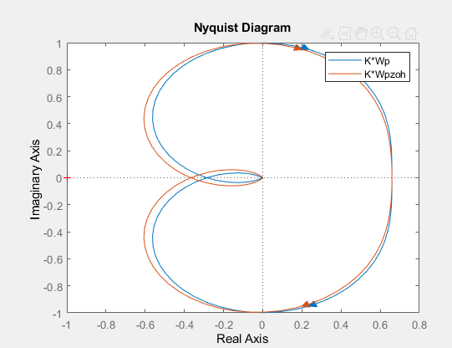

Полюси (корені характеристичного поліному) неперервної замкненої системи ps:

-0.29192+0i

-0.02904+0.19659i

-0.02904-0.19659i

Полюси (корені характеристичного поліному) дискретної замкненої системи pz:

0.95124+0.20345i

0.95124-0.20345i

0.72515+0i

Abs (pz):

0.97275

0.97275

0.72515

**Дискретна система - стійка,**

**Неперервна система – стійка.**

**K=30.7692**>> nyquist (K*Wp, K*Wpzoh); legend ('K*Wp','K*Wpzoh')

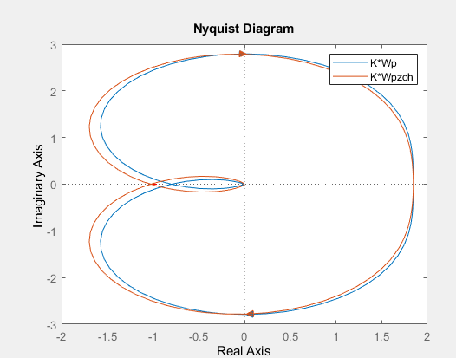

Полюси (корені характеристичного поліному) неперервної замкненої системи ps:

-0.33699+0i

-0.0065035+0.24209i

-0.0065035-0.24209iПолюси (корені характеристичного поліному) дискретної замкненої системи pz:

0.96808+0.25452i

0.96808-0.25452i

0.68651+0i

Abs (pz):

1.001

1.001

0.68651

**Дискретна система – на межі стійкості,**

**Неперервна система – стійка.**

**K=36.3636**

>> nyquist (K*Wp, K*Wpzoh); legend ('K*Wp','K*Wpzoh')

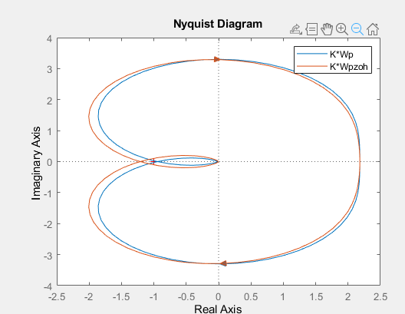

Полюси (корені характеристичного поліному) неперервної замкненої системи ps:

-0.34666+0i

-0.0016715+0.25246i

-0.0016715-0.25246i

Полюси (корені характеристичного поліному) дискретної замкненої системи pz:

0.97139+0.26628i

0.97139-0.26628i

0.67849+0i

Abs (pz):

1.0072

1.0072

0.67849

**Дискретна система – не стійка**

**Неперервна система – на межі стійкості.**